БЕЛОРУССКИЙ ГОСУДАРСТВЕННЫЙ УНИВЕРСИТЕТ

Факультет прикладной математики и информатики

Никончик Даниил Викторович

ОТЧЕТ ПО ТЕХНОЛОГИЯМ ПРОГРАММИРОВАНИЯ

студента 2 курса 13 группы

Лабораторная работа №7

Преподаватель

Давидовская М.И.

Минск 2021

**ЗАДАНИЕ 1. ПРИЛОЖЕНИЕ ДЛЯ УПРАВЛЕНИЯ ФОНОМ НА ЯЗЫКЕ SWIFT**

1. **Создал проект.**

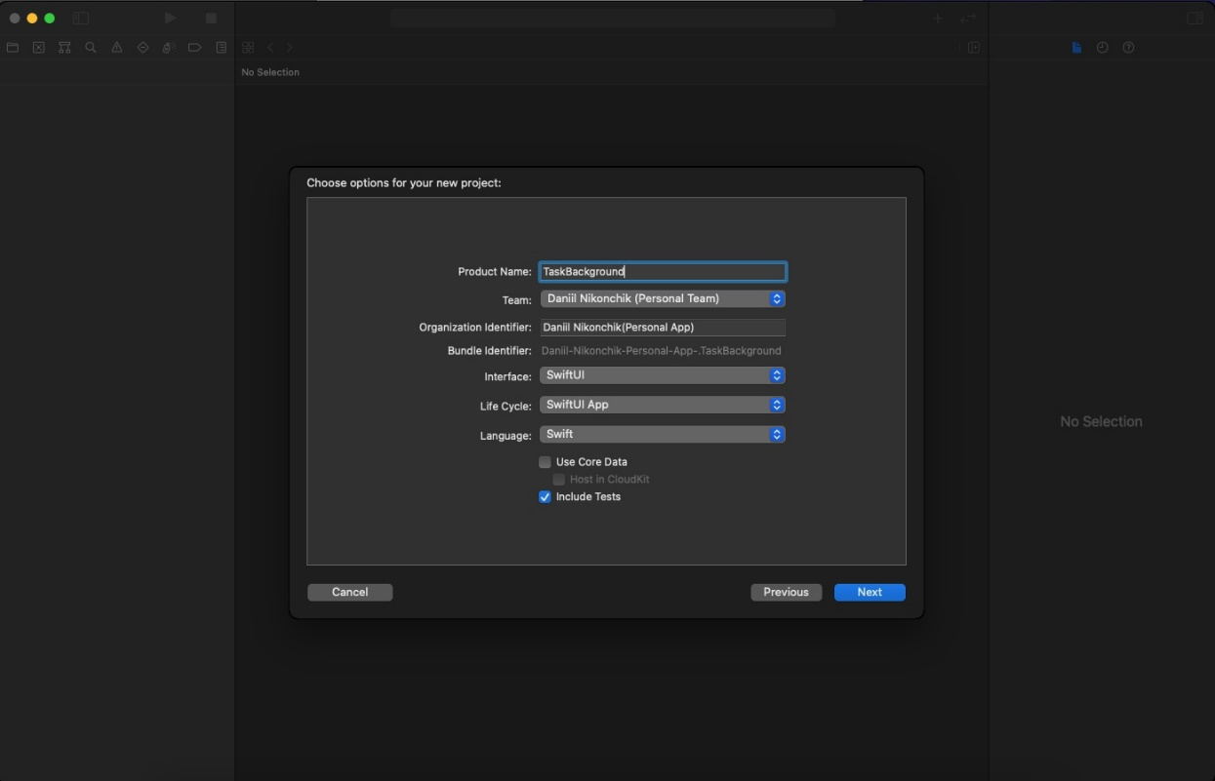

1. **Разработал интерфейс приложения.**
2. **Добавил изображения в проект Xcode.**
3. **Описание событий объекта “Switch” в коде, сборка и запуск приложения.**

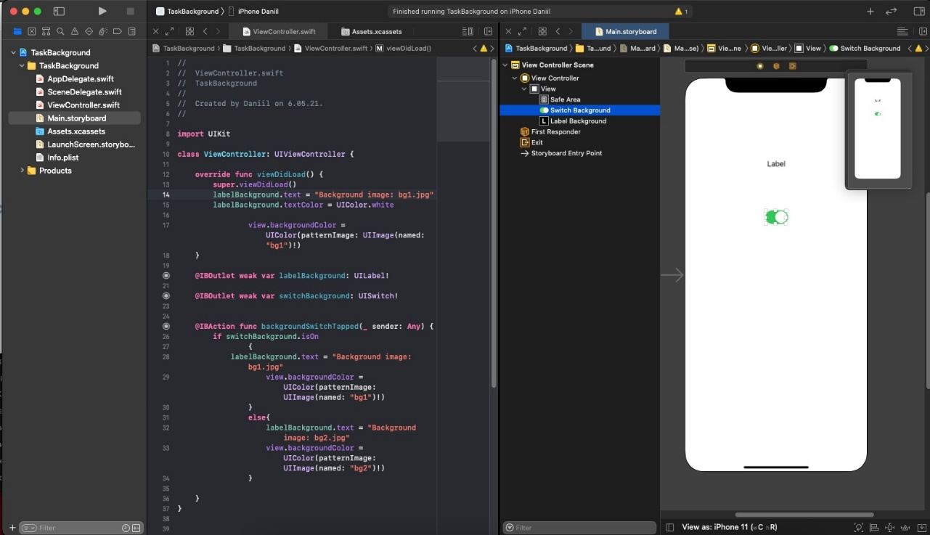

1. **Проверил работу приложения на собственном устройстве Apple iPhone X.**

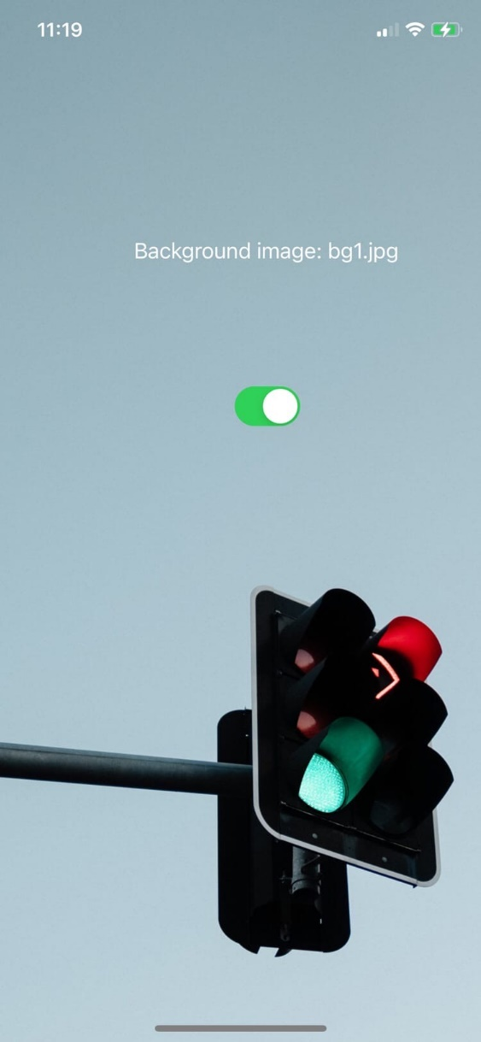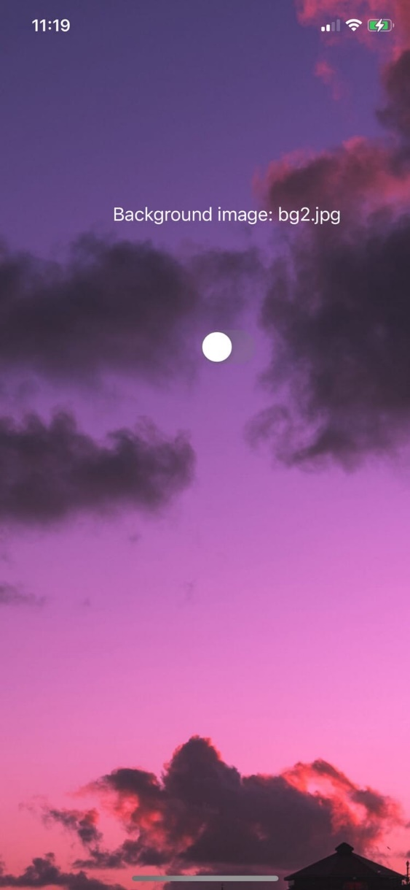

**ЗАДАНИЕ 2. ПОКАЗ ПОГОДЫ И ДРУГИХ СВЕДЕНИЙ О ГОРОДЕ НА ЯЗЫКЕ OBJECTIVE-C.**

**УПРАЖНЕНИЕ 2.1**

Реализовал программу показа погоды для 6 городов. Цвет показателей температуры должен соответствовать погоде. Для хранения температуры и города использовать массив и/или словарь.

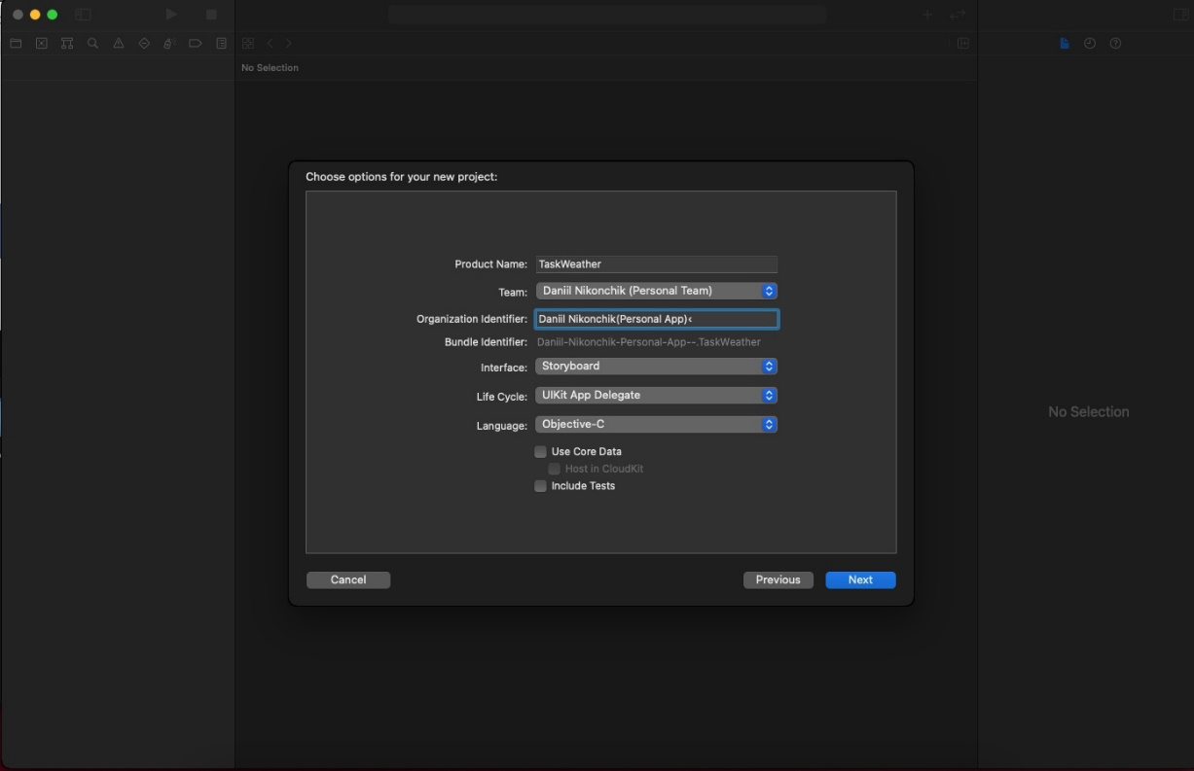

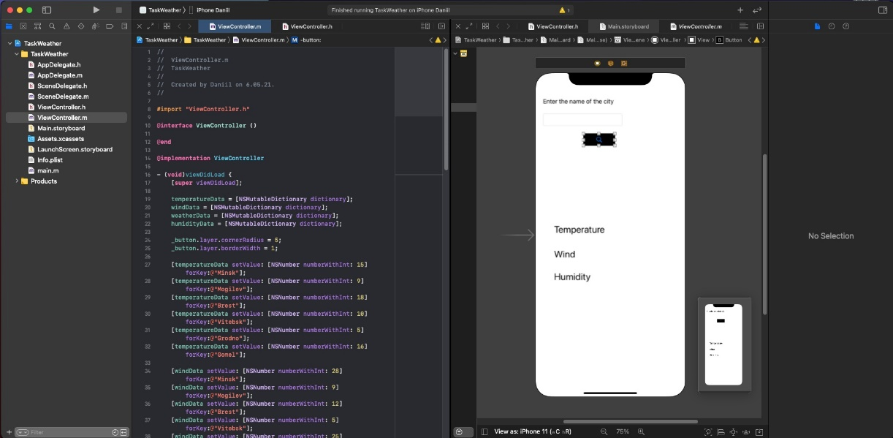

Результаты проверки на собственном устройстве Apple iPhone X.

